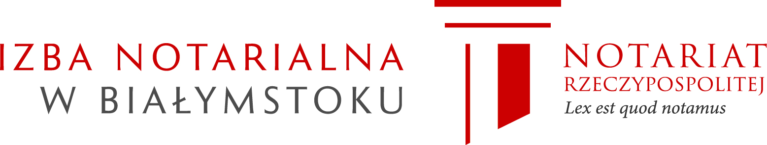

WYKAZ ZASTĘPCÓW NOTARIALNYCH
Izby Notarialnej w Białymstoku

Stan na 4 lipca 2025 roku

- Barbara Andraka-Jaworska
- Monika Bacławska-Kul
- Paulina Brzezińska
- Karolina Brzozowska
- Patrycja Chamera
- Ewelina Dąbrowska
- Ewelina Dmochowska
- Patrycja Dobosz
- Małgorzata Dulko
- Elżbieta Gawieńczyk
- Katarzyna Grabowska-Sołomianko
- Aleksandra Jakimiuk
- Małgorzata Kołakowska
- Agnieszka Kołodziejska
- Olga Korzunowicz
- Anna Lachowska
- Joanna Mallek
- Wojciech Miecznik
- Monika Milanowska
- Olga Ewa Nowakowska
- Sylwia Pilecka
- Monika Przybylska
- Ewa Sachnowska-Zając
- Anna Daniela Sękowska
- Maria Szczytko
- Karolina Walesieniuk
- Marta Woźniak
- Maciej Zając

